**Лабораторная работа 2.**

**Тема: «Создание таблиц в MS ACCESS средствами языка SQL»**

**Цель работы :**

* получить навыки создания таблиц средствами языка SQL;
  1. создание полей с необходимыми типами данных;
  2. задание необходимых ограничений;
* получить навыки создания первичных и внешних ключей.
* Формирование схемы базы данных

Описания структуры таблиц:

Таблица 1-  **НАЧИНКИ**

|  |  |  |  |
| --- | --- | --- | --- |
| **Имя поля** | **Тип** | **Размер** | **Другие свойства** |
| Код_начинки | Счетчик |  | Ключ |
| Сорт_начинки | Текстовый | 20 | Обязательное, индексированное- совпадения не  допускаются |

Таблица 2- **КОНФЕТЫ**

|  |  |  |  |
| --- | --- | --- | --- |
| **Имя поля** | **Тип** | **Размер** | **Другие свойства** |
| Код_конфеты | Текстовый | 5 | Ключ |
| Название | Текстовый | 20 | Обязательное |
| Сорт шоколада | Текстовый | 20 | Значение по умолчанию: «Горький» |
| Сорт ореха | Текстовый | 20 | Значение по умолчанию: «Нет» |
| Начинка | Числовой | Длинное  целое | Значение по умолчанию: 0 |
| Описание_конфеты | Поле MEMO |  | Необязательное |
| Цена | Денежный |  | Число десятичных знаков: 2 |
| Картинка | объект OLE |  | Необязательное |

Таблица 3- **ЗАКАЗЧИКИ**

|  |  |  |  |
| --- | --- | --- | --- |
| **Имя поля** | **Тип** | **Размер** | **Другие свойства** |
| Код_заказчика | Счетчик |  | Ключ |
| Фамилия | Текстовый | 20 | Обязательное |
| Имя | Текстовый | 12 | Обязательное |
| Отчество | Текстовый | 12 | Необязательное |
| Адрес | Текстовый | 50 | Обязательное |
| Город | Текстовый | 20 | Значение по умолчанию: «Санкт-Петербург» |
| Район | Текстовый | 20 | Обязательный |
| Страна | Текстовый | 20 | Значение по умолчанию: «Россия» |
| Почтовый индекс | Текстовый | 6 |  |
| Телефон | Текстовый | 15 |  |
| Кредитная_карта | Числовой | Длинное целое | Значение по умолчанию: 0 |
| Номер кредитной карты | Текстовый | 14 | Индексированное: Совпадения не допускаются |

Таблица 4 - **НАБОРЫ**

|  |  |  |  |
| --- | --- | --- | --- |
| **Имя поля** | **Тип** | **Размер** | **Другие свойства** |
| Код_набора | Текстовый | 8 | Ключ |
| Название набора | Текстовый | 20 | Обязательное |
| Вес набора | Числовой |  | Одинарное с плавающей точкой |
| Описание_набора | Поле MEMO |  | Необязательное |
| Цена_набора | Денежный |  |  |
| На складе | Числовой | Целое | Необязательное |

Таблица 5 - **СОТРУДНИКИ**

|  |  |  |  |
| --- | --- | --- | --- |
| **Имя поля** | **Тип** | **Размер** | **Другие свойства** |
| Код_сотрудника | Счетчик | Длинное целое | Ключ |
| Фамилия | Текстовый | 20 | Обязательное |
| Имя | Текстовый | 20 | Обязательное |
| Отчество | Текстовый | 20 | Необязательное |
| Должность | Текстовый | 40 | Обязательное |
| Телефон | Текстовый | 13 | Необязательное |
| Отдел | Текстовый | 20 | Обязательное |
| Дата_рождения | Дата/время |  |  |
| Дата_приема | Дата/время |  |  |

Таблица6 **- ТИПЫ КРЕДИТНЫХ КАРТ**

|  |  |  |  |
| --- | --- | --- | --- |
| **Имя поля** | **Тип** | **Размер** | **Другие свойства** |
| Код_кредитной карты | Счетчик |  | Ключ |
| Название карты | Текстовый | 20 | Обязательное |

Таблица 7 - **ТРАНСПОРТ**

|  |  |  |  |
| --- | --- | --- | --- |
| **Имя поля** | **Тип** | **Размер** | **Другие свойства** |
| Код_компании | Счетчик |  | Ключ |
| Транспортная_компания | Текстовый | 25 | Обязательное, Совпадения не допускаются |
| Представитель | Текстовый | 20 |  |
| Контактный _телефон | Текстовый | 13 | Необязательное |
| Тариф | Денежный |  | Обязательное, число десятичных знаков 2 |

Таблица 8 - **ПОДРОБНОСТИ НАБОРА**

|  |  |  |  |
| --- | --- | --- | --- |
| **Имя поля** | **Тип** | **Размер** | **Другие свойства** |
| Код_конфеты | Текстовый | 5 | Составной Ключ, Индексированное — Да(Допускаются совпадения) |
| Код_набора | Текстовый | 8 |
| Количество | Числовой | Целое | Значение по умолчанию: 0 |

Таблица 9 - **ЗАКАЗЫ**

|  |  |  |  |
| --- | --- | --- | --- |
| **Имя поля** | **Тип** | **Размер** | **Другие свойства** |
| Код_заказа | Числовой | Длинное целое | Ключ |
| Код_заказчика | Числовой | Длинное целое | Индексированное — Да(Допускаются совпадения) |
| Код_трансп_компании | Числовой | Длинное целое | Индексированное – Да(Допускаются совпадения) |
| Доставка | Логический |  | Да/Нет |
| Дата_заказа | Дата/время |  |  |
| Дата_оплаты | Дата/время |  |  |
| Номер счета | Числовой | Целое | Индексированное-Да(Совпадения не допускаются) |

Таблица 10 - **ПОДРОБНОСТИ ЗАКАЗА**

|  |  |  |  |
| --- | --- | --- | --- |
| **Имя поля** | **Тип** | **Размер** | **Другие свойства** |
| Код заказа | Числовой | Длинное целое | Составной ключ, Индексированное -Да(Допускаются совпадения) |
| Код_набора | Текстовый | 8 |
| Количество | Числовой | Целое | Значение по умолчанию: 0 |

|  |  |
| --- | --- |
| Название таблицы | Листинг запроса на создание |
| Создание Начинки | CREATE TABLE НАЧИНКИ  (  Код_начинки COUNTER(1,1) PRIMARY KEY,  Сорт_начинки VARCHAR(20) NOT NULL  ); |
| Создание Конфеты | CREATE TABLE КОНФЕТЫ  (  Код_конфеты VARCHAR(5) PRIMARY KEY,  Название VARCHAR(20) NOT NULL,  Сорт_шоколада VARCHAR(20) DEFAULT горький,  Сорт_ореха VARCHAR(20) DEFAULT нет,  Начинка INTEGER DEFAULT 0,  Описание_конфеты VARCHAR(255),  Цена MONEY,  Картинка IMAGE,  FOREIGN KEY(Начинка)  REFERENCES НАЧИНКИ(Код_начинки)  ); |
| Создание Заказчики | CREATE TABLE ЗАКАЗЧИКИ  (  Код_заказчика COUNTER(1, 1) PRIMARY KEY,  Фамилия VARCHAR(20) NOT NULL,  Имя VARCHAR(12) NOT NULL,  Отчество VARCHAR(12),  Адрес VARCHAR(50) NOT NULL,  Город VARCHAR(20) DEFAULT "Санкт-Петербург",  Район VARCHAR(20),  Страна VARCHAR(20) DEFAULT "Россия",  Почтовый_индекс VARCHAR(6),  Телефон VARCHAR(15),  Кредитная_карта Integer DEFAULT 0,  Номер_кредитной_карты VARCHAR(14) UNIQUE  ); |
| Создание Наборы | CREATE TABLE Наборы  (  Код_набора VARCHAR(8) PRIMARY KEY,  Название_набора VARCHAR(20) NOT NULL,  Вес_набора Real,  Описание_набора MEMO,  Цена_набора Money,  На_складе Integer  ); |
| Создание Сотрудники | CREATE TABLE СОТРУДНИКИ  (  Код_сотрудника COUNTER(1, 1) PRIMARY KEY,  Фамилия VARCHAR(20) NOT NULL,  Имя VARCHAR(20) NOT NULL,  Отчество VARCHAR(20),  Должность VARCHAR(40) NOT NULL,  Телефон VARCHAR(20),  Отдел VARCHAR(20) NOT NULL,  Дата_рождения TIMESTAMP,  Дата_приема TIMESTAMP  ); |
| Создание Типы кредитных карт | CREATE TABLE СОТРУДНИКИ  (  Код_сотрудника COUNTER(1, 1) PRIMARY KEY,  Фамилия VARCHAR(20) NOT NULL,  Имя VARCHAR(20) NOT NULL,  Отчество VARCHAR(20),  Должность VARCHAR(40) NOT NULL,  Телефон VARCHAR(20),  Отдел VARCHAR(20) NOT NULL,  Дата_рождения TIMESTAMP,  Дата_приема TIMESTAMP  ); |
| Создание Транспорт | CREATE TABLE ТРАНСПОРТ  (  Код_компании COUNTER(1,1) PRIMARY KEY,  Транспортная_компания VARCHAR(25) NOT NULL UNIQUE,  Представитель VARCHAR(20),  Контактный_телефон VARCHAR(13),  Тариф MONEY  ); |
| Создание Подробности_набора | CREATE TABLE ПОДРОБНОСТИ_НАБОРА  (  Код_конфеты VARCHAR(5),  Код_набора VARCHAR(8),  Количество INTEGER DEFAULT 0,  PRIMARY KEY (Код_конфеты, Код_набора),  FOREIGN KEY (Код_конфеты)  REFERENCES КОНФЕТЫ (Код_конфеты),  FOREIGN KEY (Код_набора)  REFERENCES НАБОРЫ (Код_набора)  ); |
| Создание Заказы | CREATE TABLE ЗАКАЗЫ  (  Код_заказа INTEGER PRIMARY KEY,  Код_заказчика INTEGER,  Код_трансп_компании INTEGER,  Доставка BIT,  Дата_заказа TIMESTAMP,  Дата_оплаты TIMESTAMP,  Номер_счета INTEGER UNIQUE,  FOREIGN KEY (Код_заказчика)  REFERENCES ЗАКАЗЧИКИ (Код_заказчика),  FOREIGN KEY (Код_трансп_компании)  REFERENCES ТРАНСПОРТ (Код_компании)  ); |
| Создание Подробности_заказа | CREATE TABLE ПОДРОБНОСТИ_ЗАКАЗА  (  Код_заказа INTEGER,  Код_набора VARCHAR(8),  Количество INTEGER DEFAULT 0,  PRIMARY KEY(Код_заказа, Код_набора),  FOREIGN KEY (Код_заказа)  REFERENCES ЗАКАЗЫ (Код_заказа),  FOREIGN KEY (Код_набора)  REFERENCES НАБОРЫ (Код_набора)  ); |
| Добавить связь тип данных | ALTER TABLE ЗАКАЗЧИКИ ADD  CONSTRAINT FKKRED FOREIGN KEY (Кредитная_карта)  REFERENCES ТИПЫ_КРЕДИТНЫХ_КАРТ(Код_кредитной_карты); |

Схема базы данных:

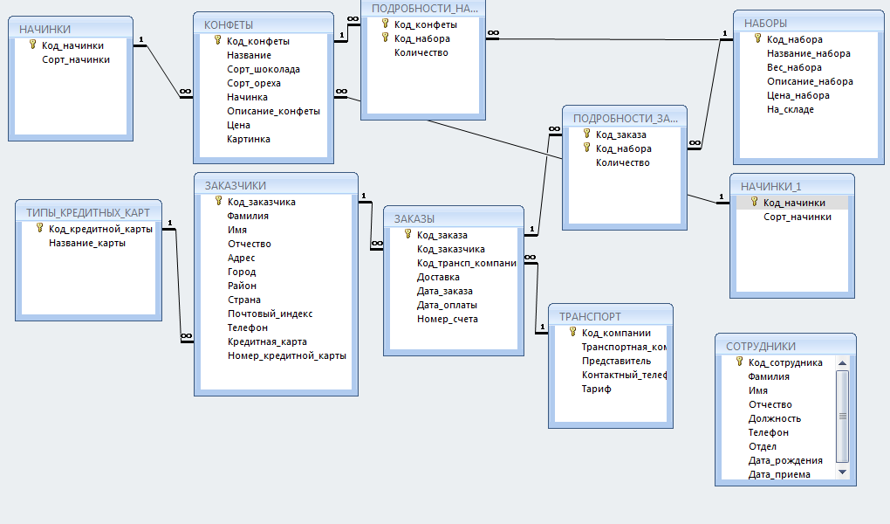

Лабораторная работа 3

**Заполнение таблиц. Импорт данных в таблицы**

**Цель работы**: получить навыки заполнения таблиц

* путем непосредственного ввода данных в таблицы;
* импортом данных из внешних файлов;
* заполнения таблиц средствами языка SQL.

Содержание отчета:

1. Название работы
2. Цель работы
3. Последовательность импорта данных ( шаги мастеров)
4. Запросы на изменение структуры таблицы ЗАКАЗЫ
5. Схема базы данных

Последовательность импорта:

Начинки -> Наборы -> Типы кредитных карт -> Конфеты -> Подробности набора -> Заказчики -> Транспорт -> Заказы –> Подробности заказа -> Сотрудники